TAREA 1:
1º Inicio el git
2º Creo la rama master en local
3º Añado los 2 archivos de trabajo
4º Hago el primer commit atomico “rama master y gitignore”
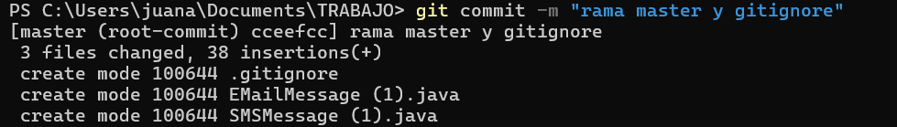
5º Subo el proyecto a un repositorio vacio y publico de mi github
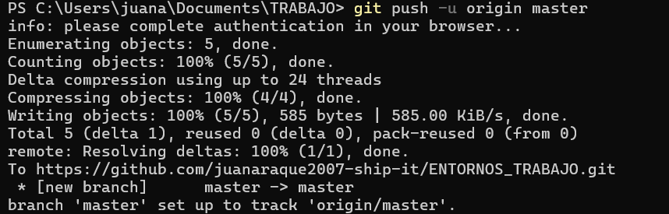
6º Proteger la rama master con pull request
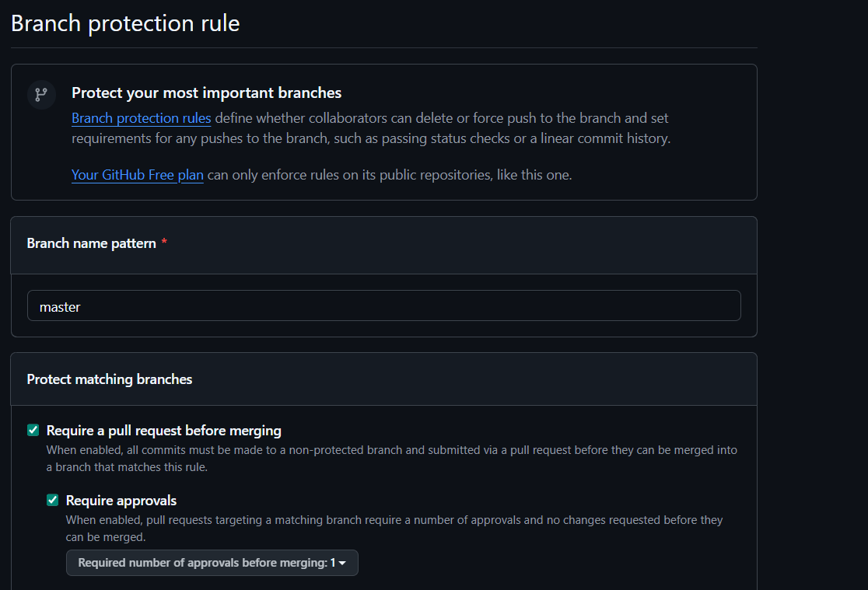
PROCESO ENTERO
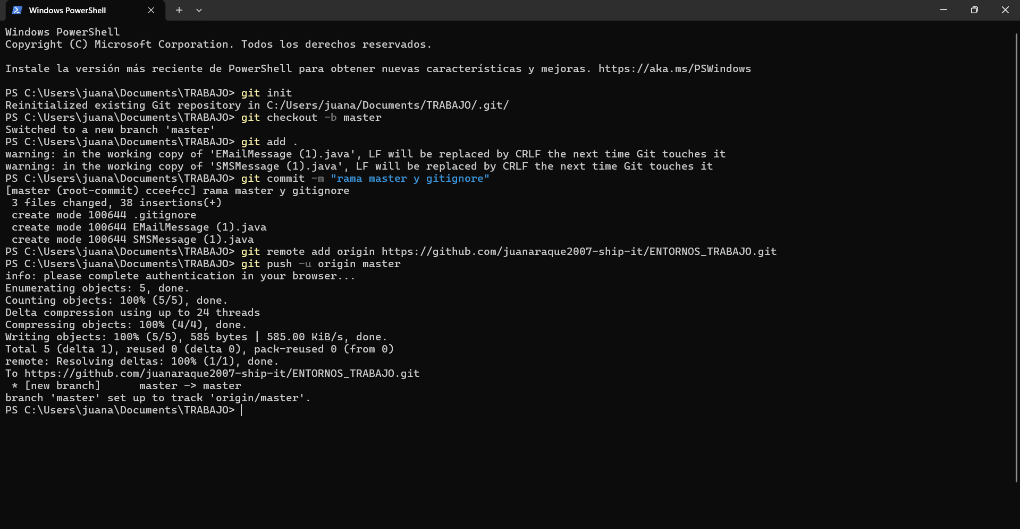
=============================================================================
ESTE PASO ES AÑADIR COLABORADORES (no hay colaborador)



